
KEMENTERIAN AGAMA
UNIVERSITAS ISLAM NEGERI MAULANA MALIK IBRAHIM MALANG
Jl. Gajayana No. 50 Malang 65144, Telp. (0341) 552398, Fax. (0341) 552398
Website : www.uin-malang.ac.id
Nomor : Un.03/KS.01.7/3032/2017 21 Agustus 2017
Lampiran : 1 (satu) bendel
Perihal : Permintaan Informasi Harga

Kepada Yth.
............................................................................................
di
‘- T e m p a t –

Dengan hormat,
Sehubungan rencana realisasi pelaksanaan pekerjaan Pengadaan 3M B2 Tattle Tape UIN Maulana Malik Ibrahim Malang, bersama ini kami bermaksud agar perusahaan saudara memberikan informasi tentang Harga Jasa sesuai dengan Rencana Anggaran Biaya (RAB) yang kami lampirkan dalam surat ini.
Apabila informasi harga yang saudara berikan sesuai dan kami nilai wajar, maka kami akan memberi kesempatan perusahaan saudara untuk membuat penawaran terhadap pekerjaaan tersebut.
Kami harap data barang dapat kami terima paling lambat pada :
Hari : Kamis
Tanggal, Pukul : 24 Agustus 2017, Pukul 13.00 WIB
Tempat : Kantor Unit Layanan Pengadaan
Lantai II Gedung Rektorat UIN Maulana Malik Ibrahim Malang
Jl. Gajayana No. 50 Malang (0341) 570886

Adapun informasi harga tersebut bisa dikirim via e-mail ke : ulp@uin-malang.ac.id atau ulp_uinmalang@kemenag.go.id atau bisa dikirim langsung ke kantor ULP atau di Fax ke (0341) 570886
Demikian atas perhatian dan kerjasamanya yang baik, kami sampaikan terima kasih.
Pejabat Pembuat Komitmen,

Dr. Hj. Ilfi Nurdiana, S.Ag., M.Si
NIP. 19711108 199803 2 002

Lampiran : Surat Permintaan Informasi Harga
Nomor : Un.03/KS.01.7/3032/2017
Tanggal : 21 Agustus 2017

Rincian Anggaran Biaya (RAB)

Pekerjaan : Pengadaan 3M B2 Tattle Tape
Lokasi : UIN Maulana Malik Ibrahim Malang
Tahun Anggaran : 2017

No | Nama Barang | Spesifikasi Barang | Volume |  | Harga Satuan (Rp) | Jumlah (Rp)
1 | 3M B2 TATTLE TAPE | - Memiliki lapisan perekat pada kedua sisinya.  - Dilekatkan diantara dua halaman buku  - Dimensi max. : 165 mm x 3 mm x 0,5 mm  - Catu daya : 0 ( tidak mengkonsumsi energi listrik)  - Dapat diaktifkan/non-aktifkan oleh 3M sensitizer/  desensitiser  - Jumlah per-box: 1000 buah  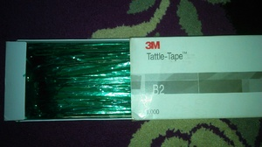  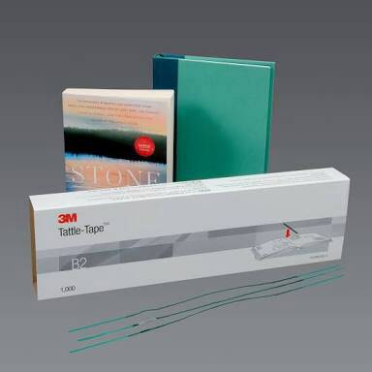 | 5 | Box | …………… | ……………
Jumlah |  |  |  |  |  | ……………
Terbilang :

NB :
- Harga sudah termasuk pajak
- Mohon mencantumkan spesifikasi lengkap dan merk barang

Pejabat Pembuat Komitmen,

Dr. Hj. Ilfi Nurdiana, S.Ag., M.Si
NIP. 19711108 199803 2 002

